ОТЧЕТ О ПРОВЕДЕНИИ ПРОФСОЮЗНОЙ НЕДЕЛИ В
МБОУ «ГИМНАЗИЯ № 8 – ЦЕНТР ОБРАЗОВАНИЯ»
23.09.2024-29.09.2024
Профсоюзный урок
23.09.2024
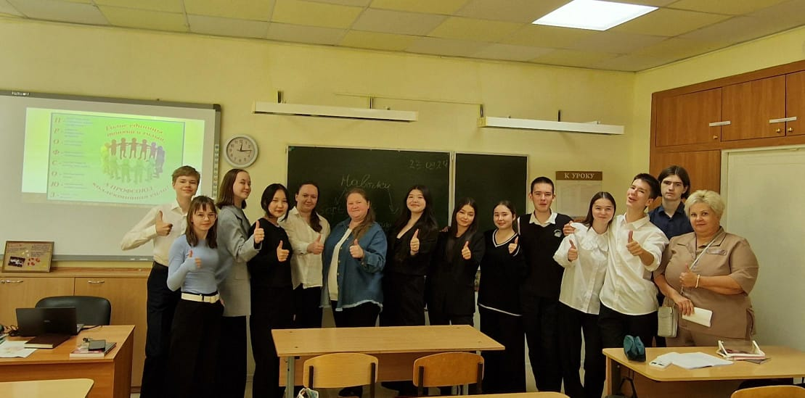
В рамках акции "Профсоюзная неделя" в гимназии с учащимися 10 "А" класса был проведён профсоюзный урок. Учитель истории и обществознания Соколова Т. А., председатель ППО Багаутдинова В. Р. и член профсоюза Самаркина М. В. рассказали ученикам о таком объединении, как профсоюз, об истории создания профсоюзного движения, основных направлениях работы профсоюза и преимуществах участия в профсоюзной организации. Также ребятам была представлена возможность прорешать кейсы в рамках групповой работы о том, как и в каких ситуациях профсоюз может помочь своему участнику. Учащиеся получили новые знания, которые в дальнейшем пригодятся им в их будущей трудовой деятельности и закрепили для себя преимущества такой организации, как Профсоюз! #профнеделя2024#edunionru

Есть Профсоюз - есть коллективный договор
24.09.2024
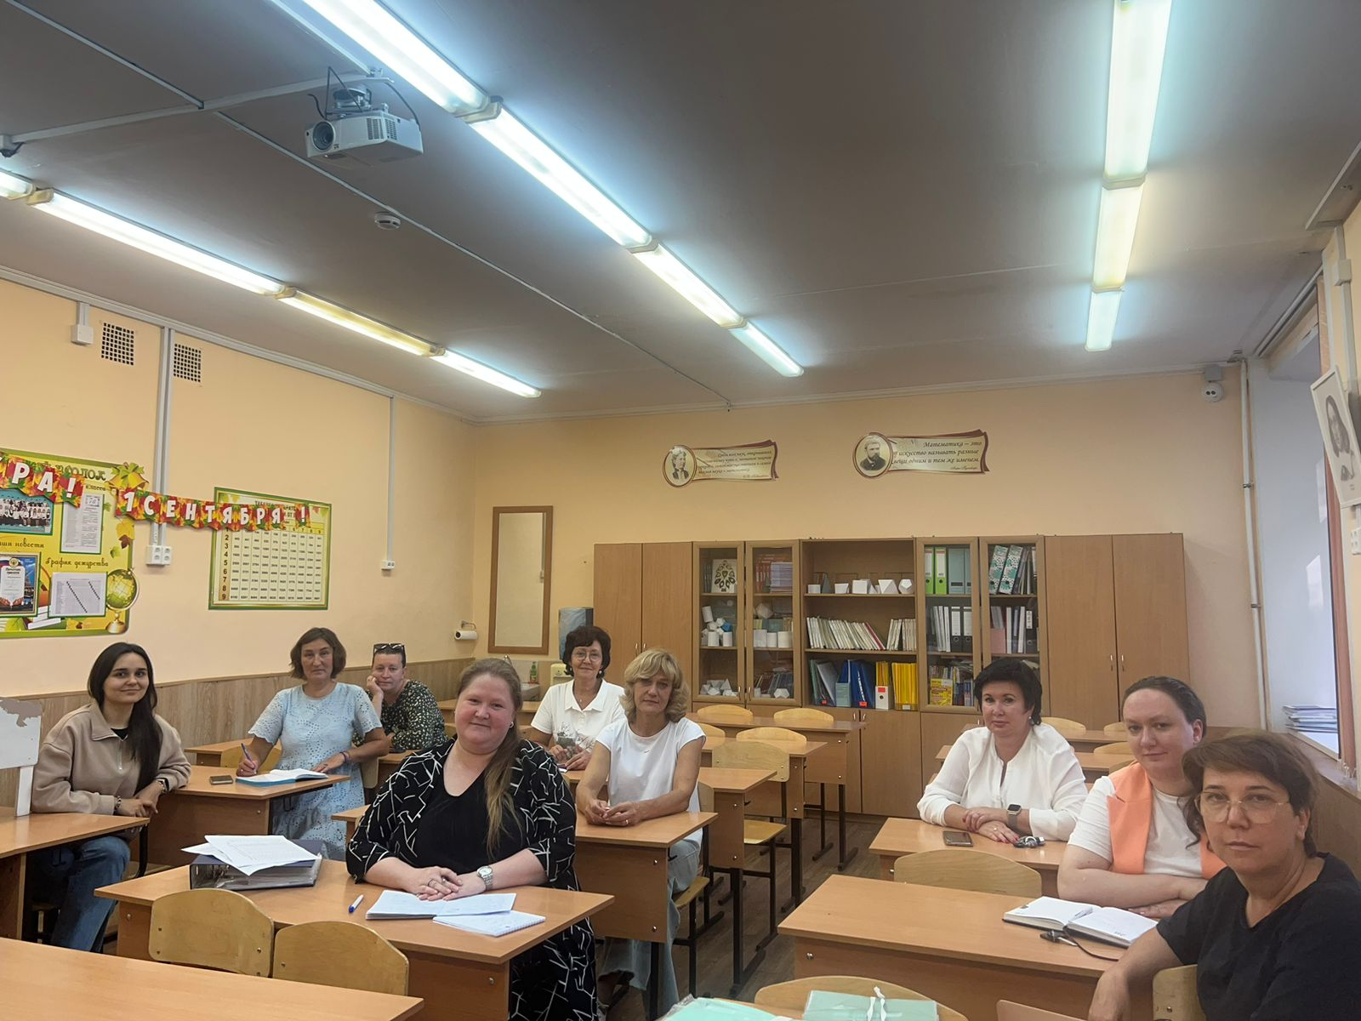
Сегодня в рамках "Профсоюзной недели" был проведен круглый стол с участием членов профкома и руководителя нашей гимназии. Все работники ознакомились с льготами и гарантиями коллективного договора образовательной организации.
Сильная первичка - сильный Профсоюз!
25.09.2024
Сегодня в гимназии принимали заявления о вступлении в Общероссийский Профсоюз образования, вносили данные новых членов Профсоюза в АИС " Единый реестр Общероссийского Профсоюза образования", торжественно вручили новые электронные профсоюзные билеты, ознакомили с новой федеральной бонусной программой ПрофПлюс, помогали в регистрации личного кабинета на сайте Общероссийского Профсоюза образования.
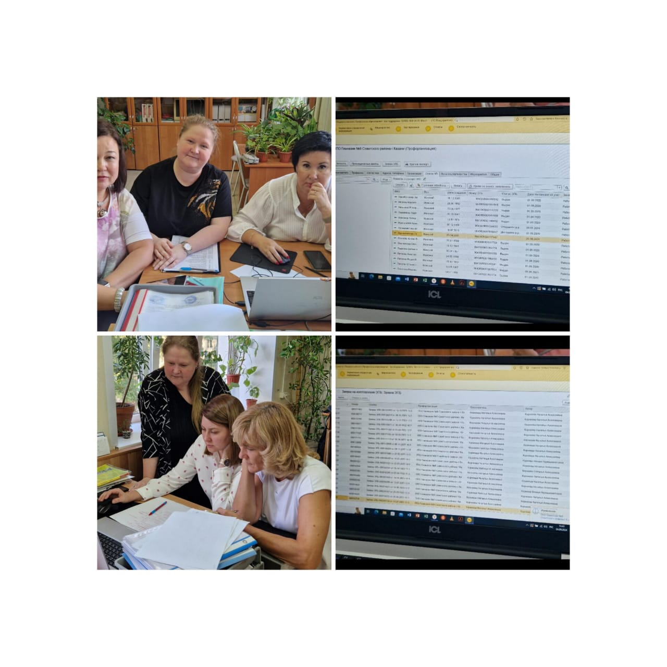

Профсоюзная приёмная
26.09.2024
Сегодня в главном здании нашей гимназии председатель Багаутдинова В. Р. и члены профкома принимали работников по личным вопросам. Оказывали помощь членам Профсоюза в подготовке документов для назначения пенсии по выслуге лет, к аттестации. А также приняли участие с ученицей 9 Г класса Сазановой У. Д. в Республиканском детском конкурсе на лучший рисунок "Я б в рабочие пошёл... "
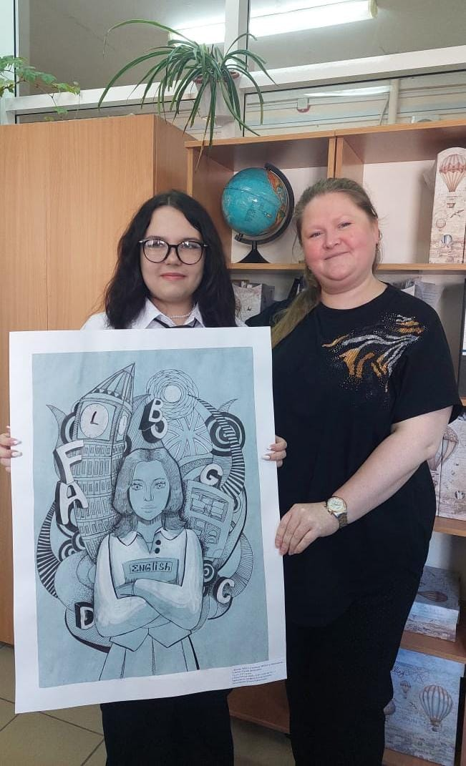

Информационное просвещение
27.09.2024
Сегодняшний день Профсоюза был посвящен ознакомлению с последним номером газеты "Новое слово", сайтами Центрального Совета Профсоюза - www.edunion.ru и организации подписки на профсоюзные издания, а также соцсети профсоюзных организаций в ВКонтакте и Телеграмм.
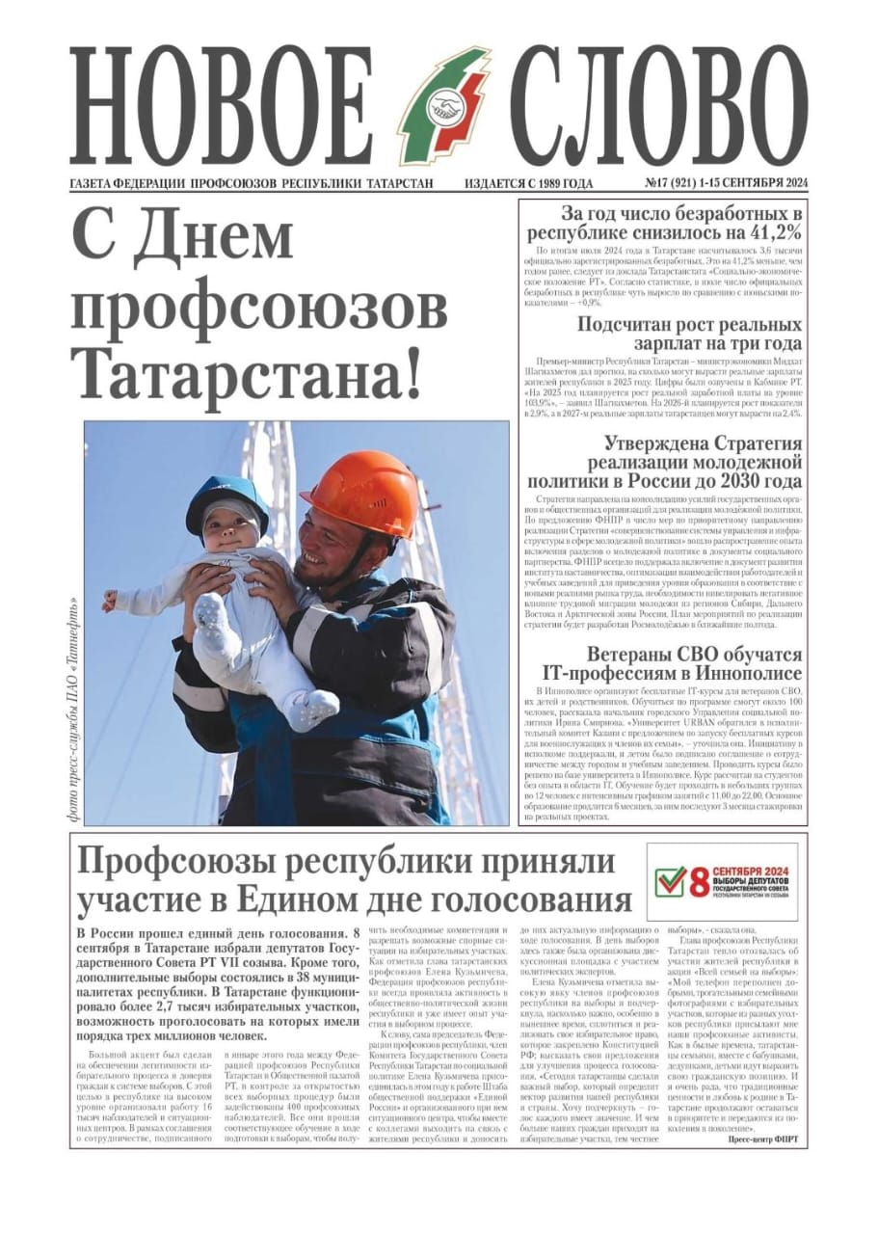

Зарядись энергией Профсоюза
28.09.2024
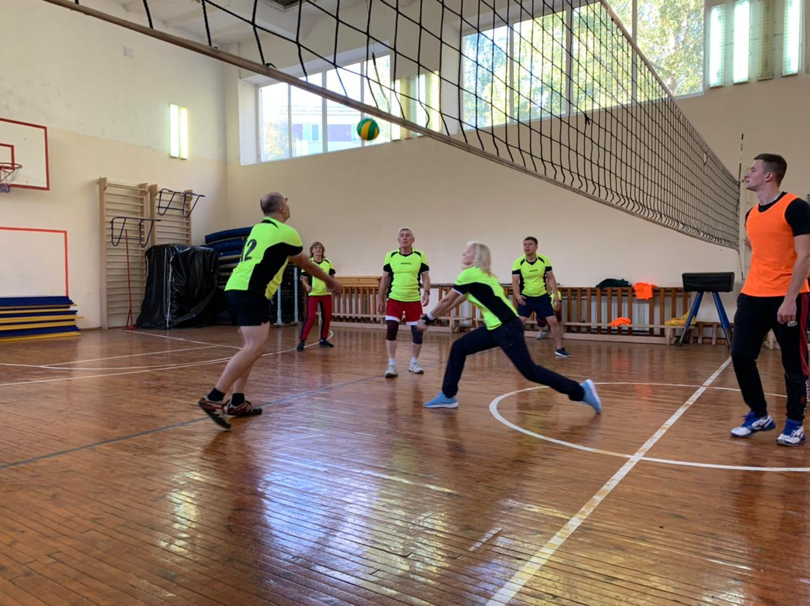
В рамках профсоюзной недели в гимназии проводились утренние зарядки и спортивно - оздоровительные мероприятия с участием коллектива.
Зарядись энергией Профсоюза
29.09.2024
В рамках профсоюзной недели в гимназии прошла товарищеская встреча учителей и игра в волейбол.
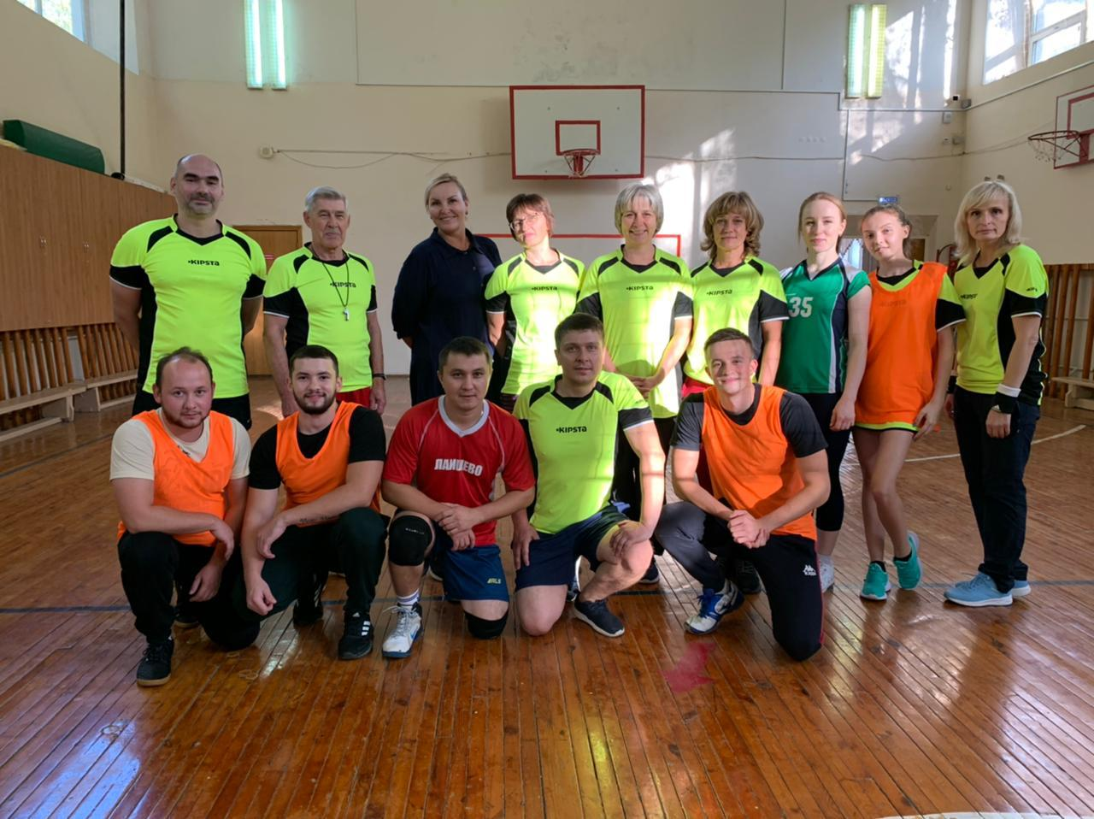

Председатель ППО В.Р. Багаутдинова

